Trabajo en equipo estructurado
Automation Studio 4 integrado con Team Foundation Server
La integración de la plataforma Team Foundation Server en el entorno de desarrollo de software Automation Studio de B&R permite crear versiones de los componentes de software individuales y garantizar el cumplimiento de las secuencias definidas. Esencial para el desarrollo estructurado dentro de un equipo, un sistema de control de código fuente es la única manera de garantizar versiones de desarrollo claramente definidas y, al mismo tiempo, de evitar errores como una sobreescritura no intencionada o el uso de módulos obsoletos.
Flujos de trabajo uniformes
El almacenamiento manual de diferentes versiones y la redacción de informes de cambios para cada una de ellas es un proceso lento y propenso a errores. El adaptador de TFS para Automation Studio proporciona a los desarrolladores de software la posibilidad de dejar atrás las tediosas tareas de gestión de versiones. La sincronización se lleva a cabo en un abrir y cerrar de ojos, gracias a los mecanismos de comparación integrados del software. Los flujos de trabajo uniformes y definidos por el usuario también garantizan que esté disponible información en tiempo real para todos los implicados y evitan la distribución de versiones inéditas. El propio proceso de desarrollo puede rastrearse a través de registros históricos, lo cual ayuda a los desarrolladores a mantener una visión general de sus tareas actuales. Además de TFS, Automation Studio también se puede integrar con el sistema de control de versiones y revisiones de código abierto.
Siempre un paso por delante
Junto con la integración del software de gestión de versiones, la apertura de Automation Studio también significa que permite la integración continua: un proceso que compila la aplicación, realiza pruebas unitarias y crea informes cada vez que se lleva a cabo un procedimiento de registro. Esto no sólo permite identificar y corregir de inmediato los errores potenciales, sino que también garantiza el más alto nivel de calidad del software, empezando por el propio proceso de desarrollo.

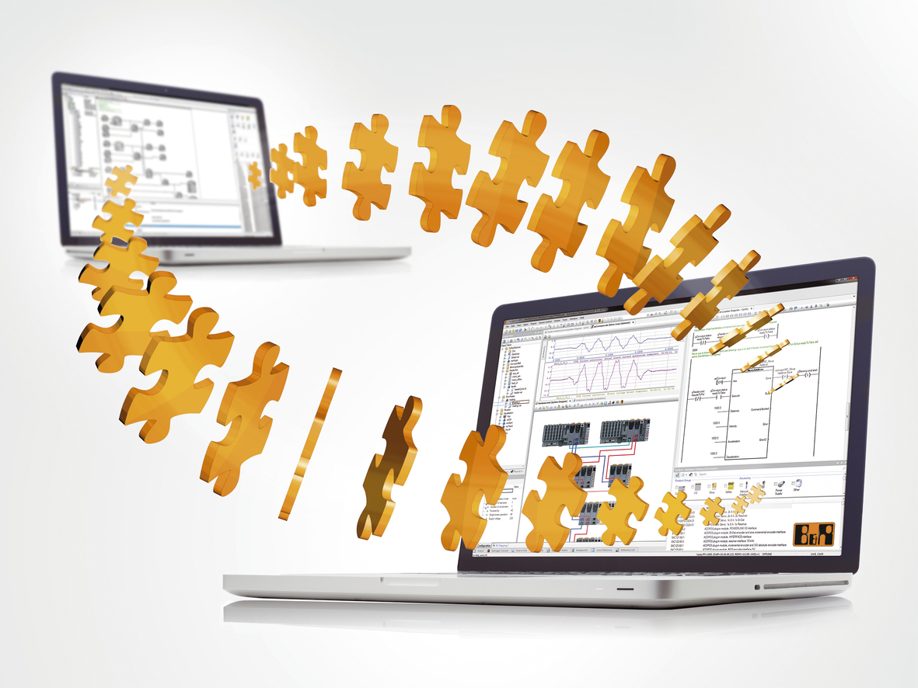
El desarrollo de software en equipos es mucho más fácil en la actualidad, gracias a la gestión automatizada del código fuente que proporciona Team Foundation Server.

Acerca de B&R
B&R, empresa perteneciente al Grupo ABB y con sede en Austria, es líder mundial en automatización industrial. B&R combina tecnología de vanguardia con ingeniería avanzada para proporcionar a usuarios de todos los sectores soluciones completas para la automatización de máquinas y fábricas, Motion Control, HMI y tecnología de seguridad integrada. El catálogo de productos se completa con estándares de comunicación de IoT industrial que incluyen OPC UA, POWERLINK y openSAFETY. Gracias a su única herramienta de software Automation Studio, B&R redefine constantemente el futuro de la ingeniería de automatización. El espíritu innovador que mantiene a B&R a la vanguardia de la automatización industrial está impulsado por el compromiso de simplificar los procesos y superar las expectativas de los clientes.Para más información, visite www.br-automation.com.
Para más información, visite www.br-automation.com.

